שיר סיפור...
אירועים, אישים ומקומות בתולדות היישוב בארץ ישראל בראי השירים.
סדרת הרצאות בעקבות הסיפורים והשירים היפים שמאחורי אירועים, אישים ומקומות בתולדות ההתיישבות הציונית. שירים רבים נכתבו על מקומות ואירועים בתולדות היישוב בארץ ישראל ודרכם נלמד על התפתחות היישוב היהודי בארץ ישראל.
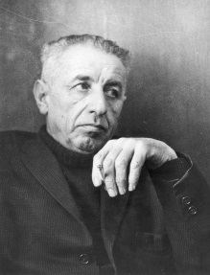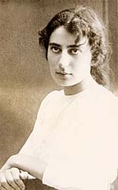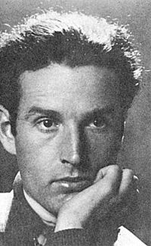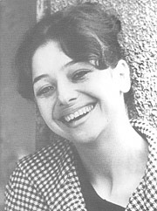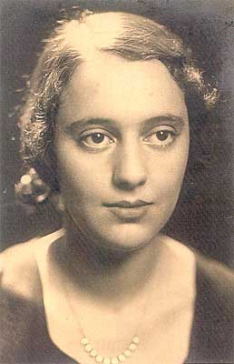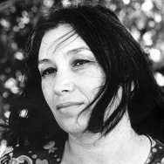
המושבה מסחה (כפר תבור) - מי הן הדמויות בשיר 'הרחוב במסחה' של התרנגולים. הווי החיים במושבה כפר תבור כפי שמתבטא בשירים ומערכונים לאורך השנים. להקת איילון, שייקה אופיר וילקוט הכזבים. הסיפור האמתי מאחורי הדמויות משירם של חיים חפר וסשה ארגוב.
שמחת תורה ביבנאל – החג הפרוע במושבה יבנאל. כיצד התחיל ולמה דווקא במושבה זו. נספר על האיכרים, הגרים הרוסים והמאבקים בין הקבוצות השונות. שיר הצימרמן – שיר שהקשר בין המילים למנגינה מקרי בהחלט, איך הפך שיר מחאה תמים ללהיט בפלמ''ח. נספר על התאחדות האיכרים בגליל התחתון, חבורת הפרחחים - 'עשרת בני המן' וייחודן התרבותי של מושבות הגליל התחתון.
בתי את בוכה או צוחקת - יישובי העמק מול הרמה הסורית המאיימת לפני מלחמת ששת הימים. הוויכוח על כיבוש רמת הגולן וסבלם של אנשי העמק דרך עיניה של ילדה בקיבוץ גדות עליה כתב יובב כץ.
שמרי נפשך - מערכת היחסים בין המשורר נתן אלתרמן ובתו תרצה אתר, ילדותה של תרצה בתל אביב, להקת גייסות השריון, הלימודים בניו יורק, שיריה של תרצה אתר ותפקידיה בתיאטרון.
העיר הלבנה - העיר תל אביב כפי שתוארה על ידי משורריה. נספר על תל אביב הקטנה, סגנונות הבנייה, הנשפים של ברוך אגדתי והשירים הרבים שנכתבו על העיר העברית הראשונה.
ירושלים של מחאה - הסיפור מאחורי כתיבת השיר 'ירושלים של זהב'. האם הוא שיר מועתק? על מה הייתה מחאתו של מאיר אריאל בשיר ירושלים של ברזל?
'מסביב למדורה' - חברותם האמיצה של יצחק שדה ונתן אלתרמן שהביאה לכתיבת שירים רבים. אלתרמן כתב בטור השביעי במלאת 7 שנים לפלמ''ח את השיר 'מסביב למדורה' שבוצע לראשונה על ידי להקת פיקוד המרכז. מדוע עזב מלחין השיר את להקת הנחל והיכן הונצח אירוע זה?
עדה סרני מפקדת המוסד לעלייה ב' באיטליה – תקופת המאבק וההעפלה כפי שמתבטאת ב'שיר תשובה לרב חובל איטלקי' – האם לעדה הייתה השפעה על כתיבת השיר ומדוע הושכח פועלה של עדה סרני ?
'על גבעות שיח אבריק' – סיפור חברותם של אלכסנדר זייד והמשורר אלכסנדר פן. האם אלכסנדר פן פיברק את תולדות חייו ? נספר על השירים שכתב פן לזכרו של זייד, קשריו עם חבורת הרועים וחברה טראסק ומי אחראי להפיכתו של השומר אלכסנדר זייד למיתוס.
'גן נעול' – מערכת יחסיה של רחל המשוררת עם אהוביה בתקופה בה למדה בחוות העלמות בכנרת. נספר על לימודיה בצרפת, חבריה מדגניה ומחלתה הקשה כפי שבאו לידי ביטוי בשיריה.
אם המושבות – סיפורה של המושבה פתח תקוה כפי שמוצג בשיר 'הבלדה על יואל משה סלומון'. מי היו מייסדי המושבה פתח תקוה והאם פתח תקוה באמת ראויה להיקרא אם המושבות?
'נפגשנו שוב' - המלחין והמשורר שייקה פייקוב שנחשב לאחד המלחינים הפופולריים ביותר בשנות השבעים גויס למלחמת יום הכיפורים וכתב על המפגש המרגש עם חבריו ממלחמת ששת הימים. נספר על האווירה הקשה בזמן המלחמה ועל שיריו של שייקה פייקוב.
אהבותיה של לאה גולדברג- לאה גולדברג כתבה את השיר 'אהבתה של תרזה די מון' כסונטה. האם דמותה של תרזה דימון הייתה אמתית או רק פרי דמיונה? האם התכוונה גולדברג לאהבותיה שלה?
אהבתם של איתמר בן אבי ולאה אבושדיד – סיפור אהבתם על רקע היחסים בן העדה הספרדית והעדה האשכנזית בירושלים כפי שמשתקף בשיר 'אהבת איתמר בן אבי'.
'בהיאחזות הנחל בסיני '- ההתיישבות בחצי האי סיני לאחר מלחמת ששת הימים, פתחת רפיח והיאחזויות הנח''ל. בעקבות ביקורה של נעמי שמר באחת מהיאחזויות הנח''ל כתבה על האווירה בהיאחזות וגם על ילדותה בקבוצת כנרת. היכן היו עצי הקזוארינה ומיהן השרות והדליות והרינות?
'חנהל'ה התבלבלה' - השיר החסידי שהפך לשיר המזוהה ביותר עם הזרם הים תיכוני בראשיתו. להקת צלילי העוד וסיפורו של פסטיבל שירי עדות המזרח – למנצח שיר מזמור.
יוסי בנאי וימי ילדותו בירושלים – תכניתו המצליחה של יוסי בנאי - אני וסימון ומואיז הקטן, שנכתבה על ימי ילדותו בשכונת מחנה יהודה בירושלים. נספר על הדמויות בשיר ועל ירושלים של ימי המנדט הבריטי.
אריק איינשטיין וחבורת לול – על רקע נסיעותיו הרבות להופעות ברחבי הארץ, כתב איינשטיין את השיר 'סע לאט'. נספר על קבוצת הפועל תל אביב שאיינשטיין נחשב לאוהב שרוף שלה וההתייחסות לחבריו ולחברה הישראלית לאחר מלחמת יום הכיפורים.
המשורר חיים גורי – ימיו בכדורי ולהקת תת מקלע לה כתב את השיר 'רשות הדיבור לאדון פרבלום' כאשר היה חבר בפלמ''ח. גורי החל לכתוב עוד כתלמיד בכדורי בלג'ר המיתולוגי. חיים גורי נחשב לאחד המשוררים המזוהים ביותר עם מלחמת העצמאות.
'משירי ארץ אהבתי' - על איזו ארץ נכתב השיר ומה כוונתה של לאה גולדברג במילים למלכה אין בית, למלך אין כתר? נצא למסע אל מחוזות ילדותה של גולדברג.
שלמה המלך ושלמאי הסנדלר – סיפורו של המחזה המצליח שכתב אלתרמן. בין המחזות שכתב אלתרמן נכללו שירים ולהיטים רבים. נספר על המחזות אסתר המלכה, פונדק הרוחות, משפט פיתגורס ושוק המציאות.
המרד הערבי וימי חומה ומגדל -. נספר על משה רוזנפלד הסמל שנפל בגלבוע, כנופיית היד השחורה, נמל תל אביב, פלגות הלילה של אורד וינגייט ויישובי חומה ומגדל כפי שמשתקפים בשירי התקופה.

